Laporan Monitoring Pengawasan Kas Daerah

Fungsi
Memberikan informasi mengenai laporan monitoring pengawasan kas daerah satuan kerja (SKPD) tertentu berdasar tahun anggaran dan jenis laporan.

Pelaku Operasional
No | Pelaku | Fungsi
1 | Bendahara Umum Daerah (BUD) | Memonitoring Kas Daerah Satuan Kerja (SKPD)

Prasyarat Kondisional
Beberapa prasyarat kondisional sebagai berikut:

Proses Operasional
Berikut adalah prosedur operasional penggunaan aplikasi untuk laporan monitoring pengawasan Kas Daerah:
- Masuk ke dalam aplikasi;
- Pilih Modul Kas Daerah > Menu Laporan > Sub Menu Lap. Monitoring > Lap. Pengawasan, maka akan tampil sebagai berikut: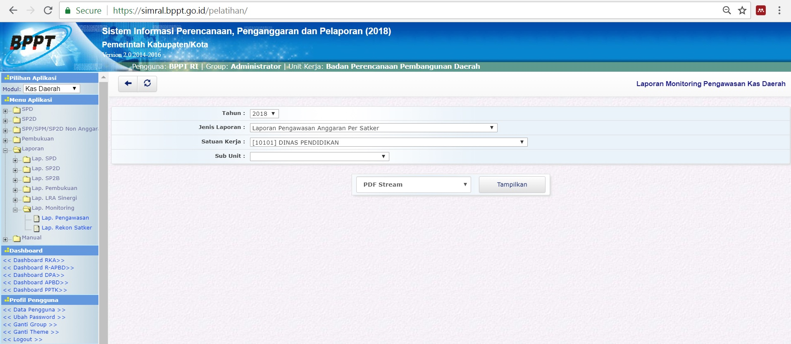
- Untuk menampilkan Laporan Monitoring Pengawasan Kas Daerah, pilih Jenis Laporan yang akan ditampilkan sesuai kebutuhan pengguna aplikasi:
- 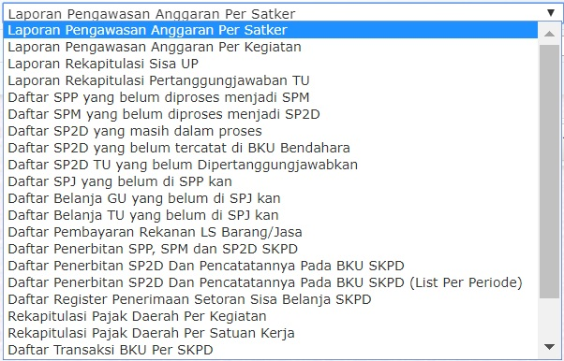
- Klik tombol maka akan ditampilkan Laporan Monitoring Pengawasan Kas Daerah sebagai berikut:​​​​​​​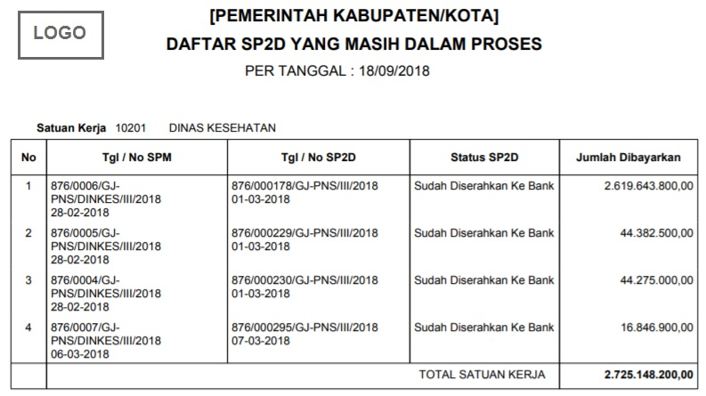
toolbar-tampilkan.jpg

